
Voikkaan koulu ja Voikkaan päiväkoti

JEA-vuosikello
2026-2027

JEA-vuosikello 2026–2027, Voikkaan koulu ja Voikkaan päiväkoti
- Lukuvuoden 2026–2027 aikana koululla toimii Tähtieskarit ryhmä, joka on 1.–2. luokkien kumppaniryhmä
- Eskareita on yhteensä 16, 1. luokalla on 24 oppilasta ja 2. luokalla 18 oppilasta. Yhteensä Jea-toiminnassa on 58 lasta.
- Eskariryhmän opettajat ovat lv.2026–2027 Tiina Laamanen ja Tytti Niemi. Ryhmän lastenohjaaja on Hanna Inkeröinen. 1. luokan opettajina toimivat Kati Hirvonen-Blomqvist ja Heli Valjakka sekä 2.luokan opettajana Heli Nieminen.
- Jea-toiminnalle on varattu 1 tunti viikossa, tiistaisin klo 9.00–9.45. Tiistaisin jokaisen ryhmän on myös mahdollisuus jatkaa Jea-toimintaa klo 10.45 asti.
- Suunnittelupalavarissa toiminta jaettiin kahden viikon - kuukauden jaksoihin, niin että eskarit osallistuvat Jea-toimintaan viikoittain ja kumppaniryhmä vaihtuu joko 1.luokkalaisiin tai 2. luokkalaisiin (ks. suunnitelma). Lukuvuoden aikana on myös tapahtumia, joihin osallistuu kaikki ryhmät.
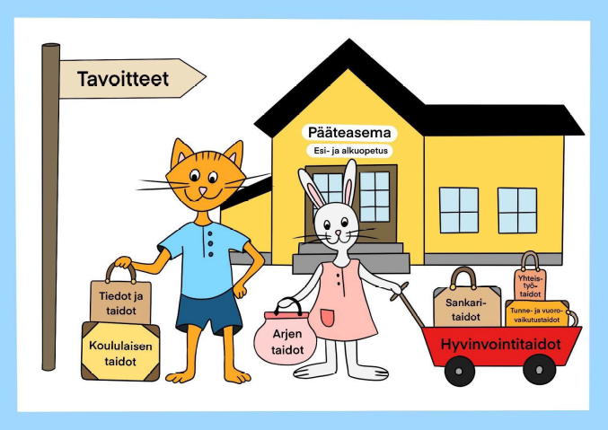
- Toiminta tapahtuu pääsääntöisesti joko koululla tai koulun lähiympäristössä.
- Vuosikellossa näkyvissä ajankohta, toiminta sekä vastuuhenkilöt. Toimintatuokioista tehdään tarvittaessa Teamsiin erilliset tiedostot tarkempia ohjeita ja ryhmäjakoja varten. Vastuuhenkilöt huolehtivat tiedostojen tekemisestä.

2026 | Ajankohta | Osallistujat | Toiminta
elokuu |  | Kaikki | Ryhmäytyminen omissa yksiköissä, oman ryhmän kanssa
syyskuu | 8.9. klo 13-15 | Tiina, Tytti, Kati ja Helit | Suunnittelupalaveri
 | 15.9. klo 9–10.45 | Tähtieskarit, 1.–2.lk | Yhteinen metsäretki  - Tehtäviä pienisissä ryhmissä (metsän eläimet)  - Omat eväät kotoa (jokainen huolehtii tiedottamisen omalle ryhmälle)  - Helit ja Kati hoitaa järjestelyt, Tiina & Tytti huolehtivat tehtäväkortit metsästä pois  - Teamsissa erillinen tiedosto, jossa tarkemmat ohjeet
 | 22.9. klo 9.-9.45 | Eskarit ja 1.lk | Toimintatuokio: suomen kieli (tasoryhmät) 1/4  - sudet: Heli V.  - saukot: Kati ja Hanna  - siilit: Tiina ja Tytti (tabletit)
 | 29.9. klo 9.-9.45 | Eskarit ja 1.lk | Toimintatuokio: suomen kieli (tasoryhmät) 2/4  - sudet: Heli V.  - Saukot: Kati ja Hanna  - Siilit: Tiina ja Tytti (tabletit)
 | 16.10. mennessä | Kaikki | Ovien koristelu
lokakuu | 6.10. | Eskarit ja 1.lk | Toimintatuokio: suomen kieli (tasoryhmät) 3/4  - Sudet: Heli V.  - Saukot: Kati ja Hanna  - Siilit: Tiina ja Tytti (tabletit)
 | 13.10. | Eskarit ja 1.lk | Toimintatuokio: suomen kieli (tasoryhmät) 4/4  - Sudet: Heli V.  - Saukot: Kati ja Hanna  - Siilit: Tiina ja Tytti (tabletit)
marraskuu | 3.11. | Eskarit ja 2.lk | Toimintatuokio: 1/4  - Kauppaleikki+rahalaskut (Tiina)  - Numerot ja lukukäsite, tabletit (Heli N.)  - Muodot, liikuntasali (Tytti)
 | 10.11. | Eskarit ja 2.lk | Toimintatuokio: 2/4  - Kauppaleikki+rahalaskut (Tiina)  - Numerot ja lukukäsite, tabletit (Heli N.)  - Muodot, liikuntasali (Tytti)
 | 17.11. | Eskarit ja 2.lk | Toimintatuokio 3/4  - Kauppaleikki+rahalaskut (Tiina)  - Numerot ja lukukäsite, tabletit (Heli N.)  - Muodot, liikuntasali (Tytti)
 | 24.11. | Eskarit ja 2.lk | Toimintatuokio: 4/4  - yhteinen tuokio salissa  - Suunnitellaan yhdessä lähempänä ajankohtaa
joulukuu | 1.12. | Kaikki | Rentoutus salissa  - musiikki (Kati)  - Tarvikkeet: kaiutin, tennispallot, siveltimet yms., patjat
 | ?.12 | Kaikki | Joulupajapäivä  - Ohjelma tarkentuu myöhemmin
2027 | Ajankohta | Osallistujat | Toiminta
tammikuu | 12.1. | Eskarit ja 2.lk | Satu- ja pelihetki 1/2  - lukeminen (vastuuhenkilö Heli)  - peli (vastuuhenkilö Tiina ja Tytti)
 | 12.1. Klo 13 | Tiina, Tytti, Kati ja Helit | suunnittelupalaveri
 | 19.1. | Eskarit ja 2.lk | Satu- ja pelihetki 2/2  • lukeminen (vastuuhenkilö Heli)  • peli (vastuuhenkilö Tiina ja Tytti)
 | 26.1. | Eskarit ja 1.lk | Toimintatuokio: 1/2  - Kello (Tiina ja Tytti)  - Sarjoittaminen (Kati ja Heli V.)
helmikuu | 2.2. | Eskarit ja 1.lk | Toimintatuokio: 2/2  - Kello (Tiina ja Tytti)  - Sarjoittaminen (Kati ja Heli V.)
 | 9.2. | Eskarit ja 2.lk | Toimintatuokio: 1/2  - Saduttaminen (Tiina, Tytti ja Heli N.)
 | 16.2. | Eskarit ja 2.lk | Toimintatuokio: 2/2  - Saduttaminen (Tiina, Tytti ja Heli N.)
 | 23.2. 9–10.45 | Kaikki | Talvitapahtuma  - Vastuuhenkilöt Tiina ja Tytti
maaliskuu | 9.3. | eskarit ja 1.lk | Toimintatuokio: 1/2  - Kauppaleikki 1.lk (Tiina ja Tytti)  - Ohjelmointi eskarit (Kati ja Heli V.)
 | 16.3. | eskarit ja 1.lk | Toimintatuokio: 2/2  • Kauppaleikki 1.lk (Tiina ja Tytti)  • Ohjelmointi eskarit (Kati ja Heli V.)
 | 23.3. | kaikki | Pääsiäispajat (5 ryhmää)  - Pupujumppa salissa (Heli V.)  - Askartelu (Tiina)  - Satuhetki (Heli N.)  - Pöytäteatteri (Tytti ja Hanna)  - Musiikki (Kati)
 | 30.3. | eskarit ja 2.lk | Toimintatuokio: 1/2  - Matematiikka/pelit (Tiina, Tytti ja Heli N.)
huhtikuu | 6.4. | eskarit ja 2.lk | Toimintatuokio: 2/2  - Matematiikka/pelit (Tiina, Tytti ja Heli N.)
 | 13.4. | eskarit ja 1.lk | Harjoittelukoulupäivä  - eskarit (Kati ja Heli V.)  - 1.lk (Tiina ja Tytti)
 | 20.4. | eskarit ja 1.lk | Harjoittelukoulupäivä  - eskarit (Kati ja Heli V.)  - 1.lk (Tiina ja Tytti)
 | 30.4. | Kaikki? | Vappupiknik
toukokuu | 4.5. klo 13.15–15.15 | Tiina, Tytti, Kati ja Helit | Arviointi- ja suunnittelupalaveri

Lukuvuoden arviointia:
